1.
Add.

(-9 + 3n⁶ + 3n⁵) + (2n⁶ + 5n⁵ + 6)

A) 5n⁶ + 8n⁵ - 3
B) 10n¹¹
C) 5 + 8n⁶ - 3n⁵
D) -7n⁶ + 8n⁵ + 9
2.
Subtract.

(8n⁷ + 2n⁶ + 17) - (5n⁶ + 5n⁷ + 15)

A) 3n⁷ - 3n⁶ + 32
B) 3n⁷ + 7n⁶ + 32
C) 2n¹³
D) 3n⁷ - 3n⁶ + 2
3.
Multiply.

4(5x)

A) 20
B) 20x
C) 9x
D) 9
4.
Multiply.

-8x²(-10x⁴ + 9x³)

A) 8x²
B) 8x⁶ + 8x⁵
C) 80x⁶ - 72x⁵
D) 80x⁶ + 9x³
5.
Factor.

y² - 64

A) (y + 64)(y - 64)
B) (y + 8)(y - 8)
C) (y² + 8)(y² - 8)
D) (y - 8)(y - 8)

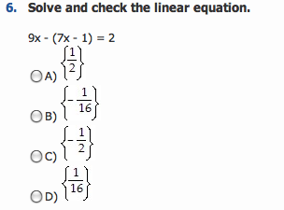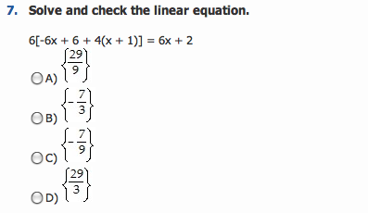
8.
Solve and check the linear equation.

0.40x - 0.20(50 + x) = -0.04(50)

A) {50}
B) {30}
C) {40}
D) {20}
9.
Solve the equation by factoring.

x² = x + 6

A) {-2, -3}
B) {1, 6}
C) {-2, 3}
D) {2, 3}

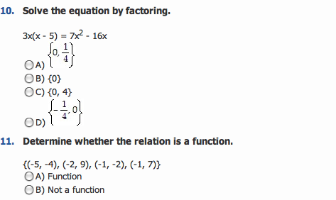
12.
Determine whether the equation defines y as a function of x.

x + y = 9

A) y is a function of x
B) y is not a function of x

13.
Evaluate the function at the given value of the independent variable and simplify.

f(x) = x² - 1; f(x - 2)

A) x² + 4
B) x² - 4x + 3
C) x² - 3
D) x² - 4x + 4
14.
Find the slope of the line that goes through the given points.

(-1, 4), (5, 4)

A)
B) 0
C) 2
D) Undefined
15.
Find the slope of the line that goes through the given points.

(-3, -7), (9, -7)

A) 0
B) 1
C) -4
D) 4
16.
Determine whether the given quadratic function has a minimum value or maximum value. Then find the coordinates of the minimum or maximum point.

f(x) = -x² - 2x - 6

A) minimum;
B) minimum;
C) maximum;
D) maximum;

17.
Find the degree of the polynomial function.

g(x) = -7x³ + 9

A) 0
B) -7
C) 3
D) 4

18.
Find the zeros of the polynomial function.

f(x) = x³ + x² - 42x

A) x = - 7, x = 6
B) x = 0, x = 5, x = 6
C) x = 5, x = 6
D) x = 0, x = - 7, x = 6

19.
Find the zeros of the polynomial function.

f(x) = x³ + 4x² - 9x - 36

A) x = -3, x = 3
B) x = 4, x = -3, x = 3
C) x = -4, x = 9
D) x = -4, x = -3, x = 3

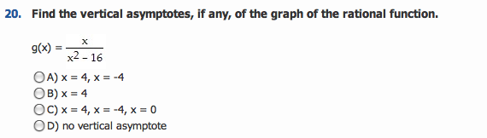

21.
Simplify.

log₆

A) -2
B) 2
C) -6
D) 6
22.
Simplify.

log₂ 2⁵

A) 10
B) 32
C) 5
D) 2
23.
Simplify.

9^{log}₉⁽⁷⁾

A) 1
B) 9⁷
C) 7
D) 9

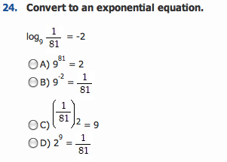
25.
Write in logarithmic form.

4³ = 64

A) 4 = log ₃ 64
B) 64 = log ₄ 3
C) 3 = log ₆₄ 4
D) 3 = log ₄ 64

